**Московский авиационный институт (национальный исследовательский университет)**

**Институт №3.**

«Системы управления, информатика и электроэнергетика»

**Кафедра №304**

«Автоматизированные системы обработки информации и управления»

Отчет по Лабораторной работе № 2.

по учебной дисциплине

«Анализ и обработка данных»

на тему

**«Множественный регрессионный анализ»**

Группа М30-207Б

Выполнили:

Гордеев Н.М.

Макаров Е.

Принял:

Игнатов Н.А.

**МОСКВА 2020**

**Содержание**

**Обозначение предметной области** 3

**Расчетные формулы:** 4

**Данные** 5

Основная выборка 5

Дополнительная выборка 6

**Cтатистические характеристики** 7

**Двумерные диаграммы рассеяния каждой из независимых и зависимой переменных** 8

Допущения о характере связи 11

**Коэффициенты уравнения множественной регрессии** 12

**Проверка статистической значимости коэффициентов уравнения множественной регрессии по t-критерию Стьюдента** 13

**Оценка дисперсии адекватности и проверка гипотезы об адекватности регрессионной модели** 14

**Графики, на которых исходная и дополнительная, ( как продолжение) и значения регрессионных моделей** 14

**Сводная таблица** 15

**Вывод** 15

# **Обозначение предметной области**

Предметная область – Поддержанные мотоциклы марки SUZUKI, HONDA.

Зависимая переменная Y – цена мотоцикла.

Независимые переменные:

1. Год начала выпуска модели
2. Объем двигателя, куб. см
3. Максимальная мощность (лс/об/мин)
4. Масса мотоцикла кг
5. Пробег км
6. Длина мм
7. Ширина мм
8. Высота мм
9. Высота по седлу мм

10) Максимальная скорость км/ч

11) Максимальный крутящий момент Нм

# **Расчетные формулы:**

Математическое ожидания и дисперсия ошибки

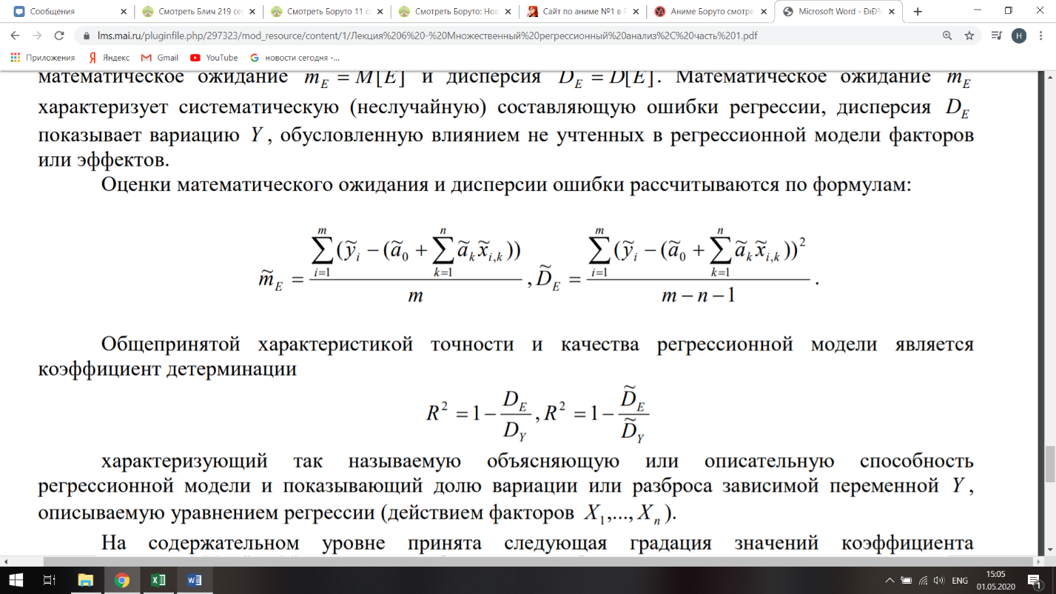

Дисперсия адекватности 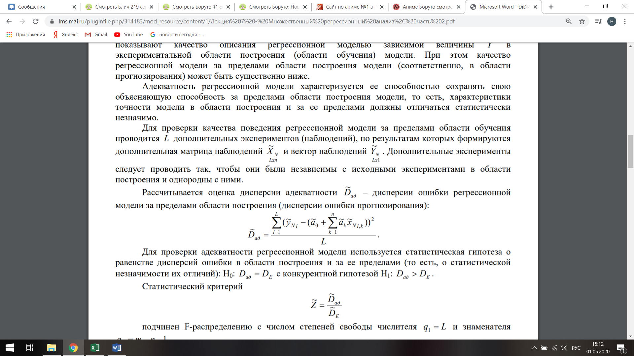

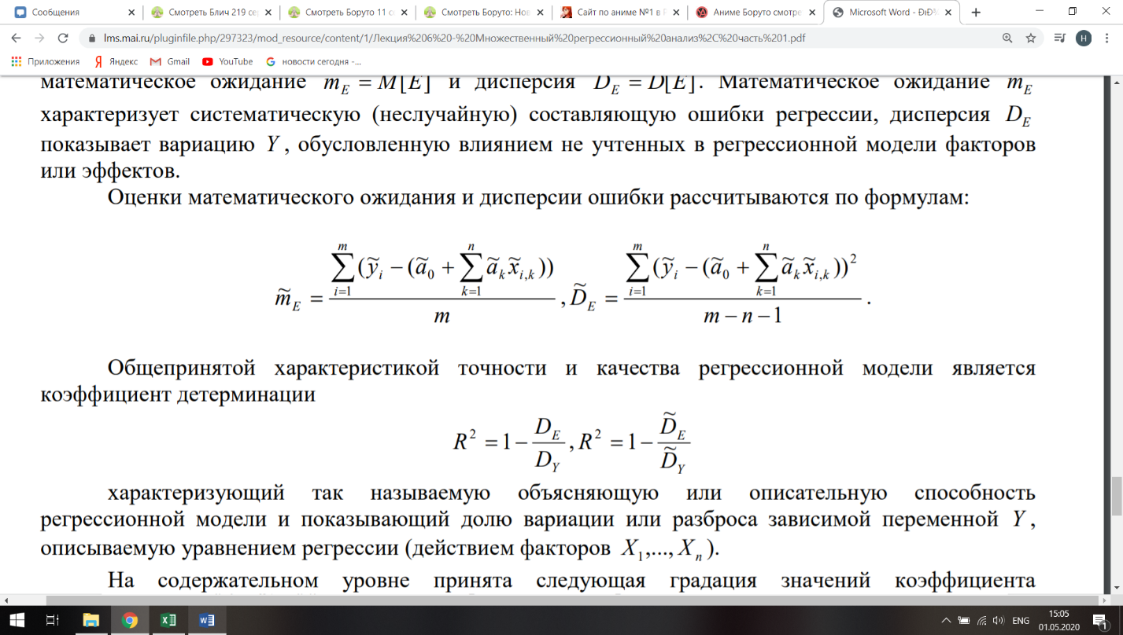Коэффициент детерминации

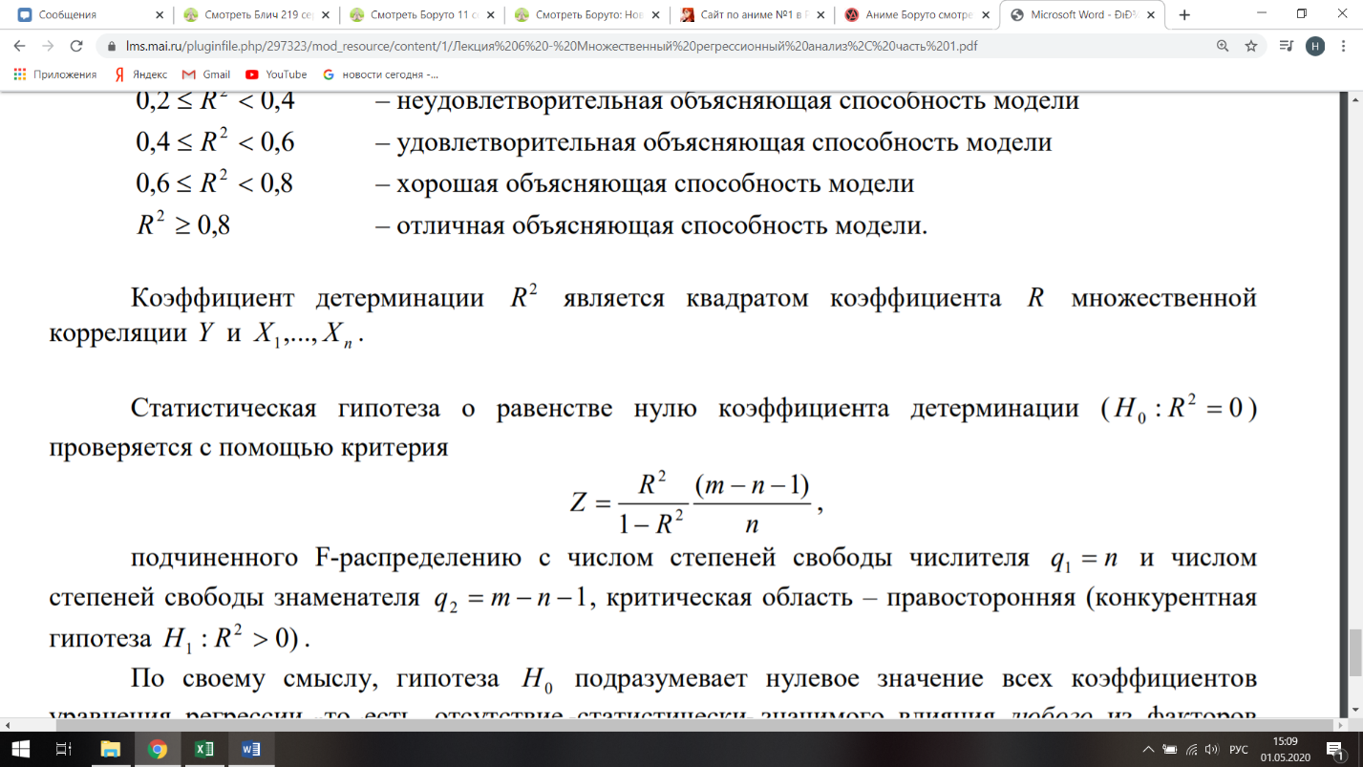Расчетные формулы для проверки гипотез

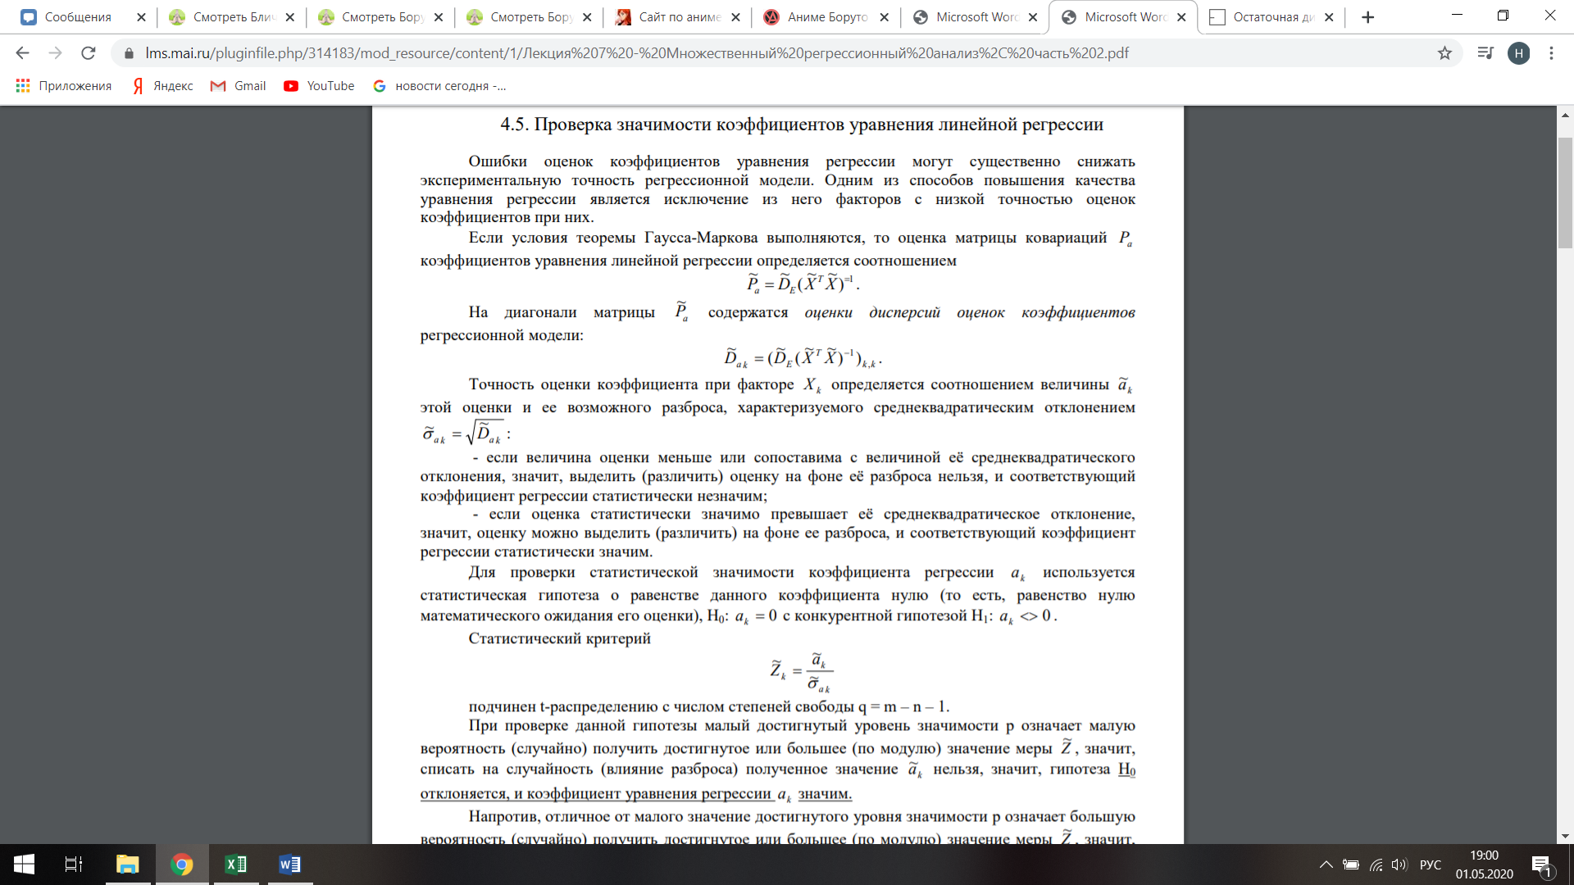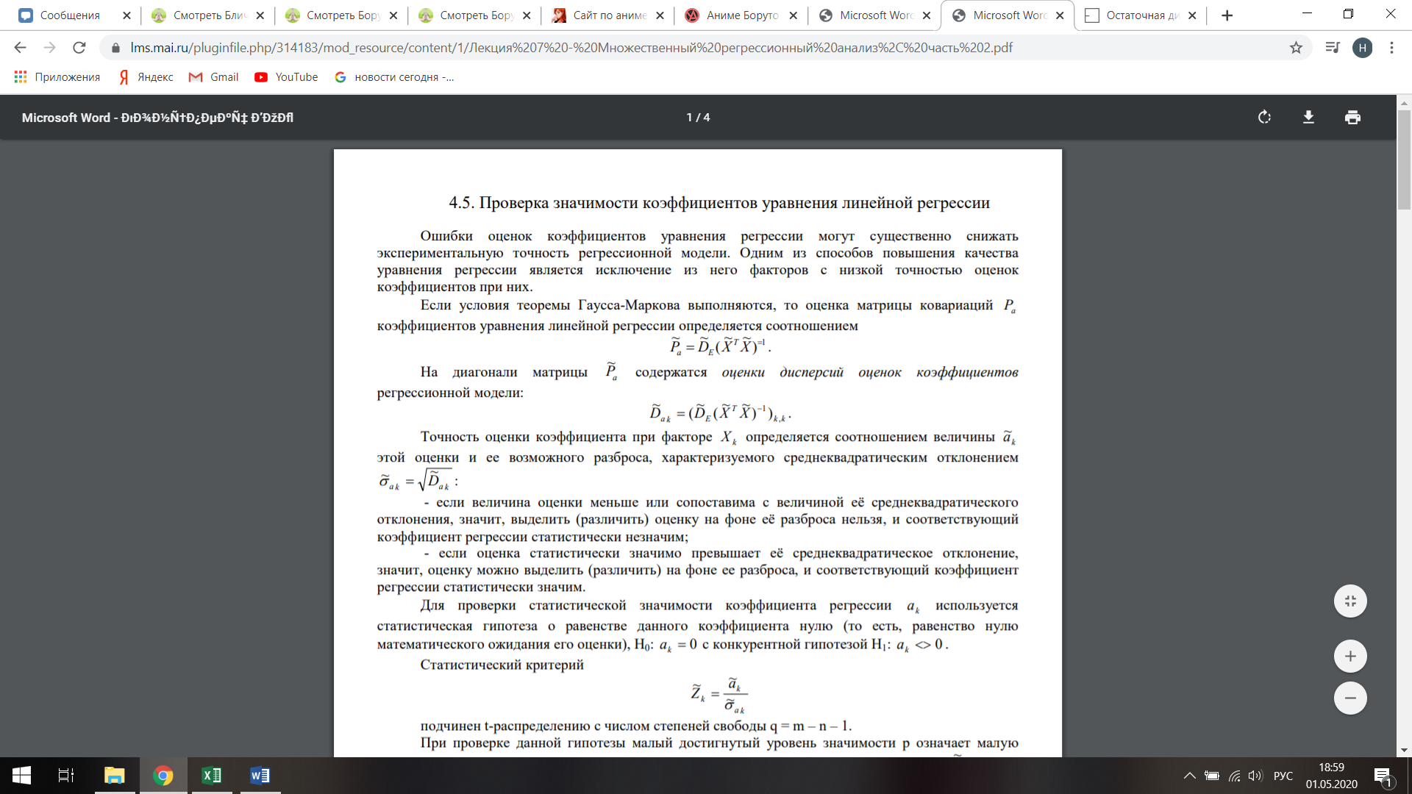



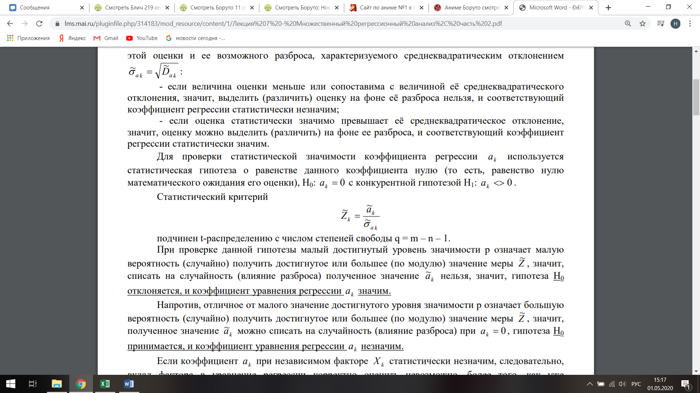

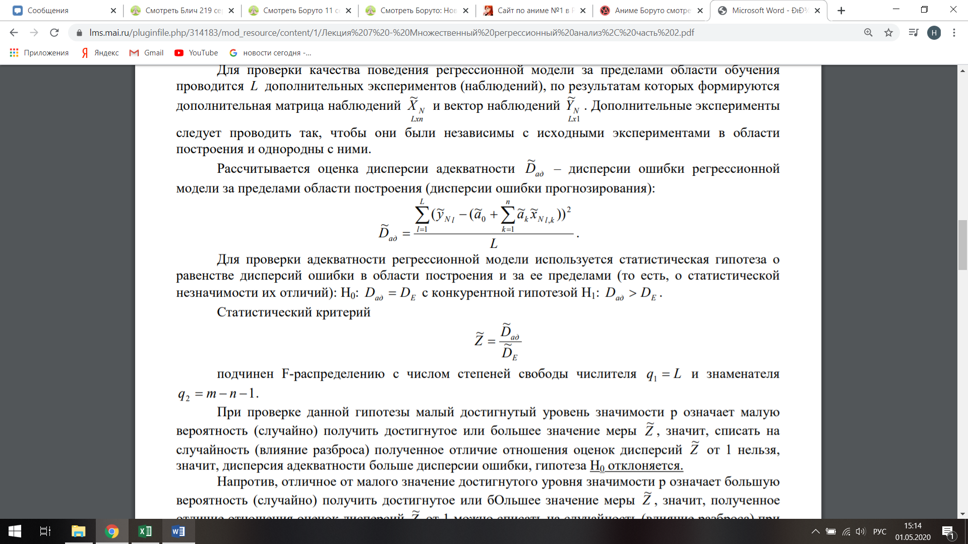

# **Данные**

## Основная выборка

|  |  |  |  |  |  |  |  |  |  |  |  |  |  |
| --- | --- | --- | --- | --- | --- | --- | --- | --- | --- | --- | --- | --- | --- |
| Название | GSF750 Bandit | VT400 Shadow | VT400 Shadow | PC800 Pacific Coast | VT750 Shadow Aero | VT1100 Shadow Sabre | C50 Boulevard | VT1100 Shadow Sabre | NC700SA | NC700SA | VTX1300C | M50 Boulevard | VT750 Shadow Spirit |
| Цена | 195 | 197 | 219 | 219 | 308 | 330 | 348 | 359 | 381 | 385 | 396 | 407 | 425 |
| Год | 1997 | 1998 | 2002 | 1993 | 2004 | 2002 | 2006 | 2004 | 2012 | 2013 | 2006 | 2009 | 2012 |
| Максимальная мощ | 77 | 33 | 33 | 56,5 | 44 | 67 | 51,7 | 67 | 50 | 50 | 74,8 | 52 | 44 |
| Максимальная скор | 180 | 145 | 145 | 172 | 164 | 172 | 177 | 172 | 160 | 160 | 178 | 172 | 177 |
| Макс крут момент | 64 | 34 | 34 | 65,7 | 62 | 91 | 69 | 91 | 61 | 61 | 123 | 68 | 62 |
| Объем двигателя | 750 | 400 | 400 | 800 | 750 | 1100 | 800 | 1100 | 700 | 700 | 1300 | 800 | 750 |
| Масса мотоцикла | 201 | 242 | 242 | 280 | 245 | 251 | 277 | 251 | 215 | 215 | 106 | 247 | 243 |
| Пробег | 1622 | 14692 | 26758 | 29277 | 11472 | 26031 | 26887 | 15998 | 4935 | 14246 | 16120 | 6298 | 22765 |
| Длина | 2090 | 2455 | 2455 | 2290 | 2510 | 2380 | 2510 | 2380 | 2195 | 2195 | 2400 | 2370 | 2430 |
| Ширина | 770 | 945 | 945 | 820 | 940 | 880 | 970 | 880 | 760 | 760 | 920 | 920 | 835 |
| Высота | 1095 | 1050 | 1050 | 1370 | 1090 | 1220 | 1105 | 1220 | 1130 | 1130 | 1110 | 1125 | 1130 |
| Высота по седлу | 795 | 695 | 695 | 765 | 660 | 730 | 700 | 730 | 790 | 790 | 697 | 700 | 655 |

|  |  |  |  |  |  |  |  |  |  |  |  |  |
| --- | --- | --- | --- | --- | --- | --- | --- | --- | --- | --- | --- | --- |
| Название | F800R | NC750SA | VTX1800S | VT750 Shadow Phantom | R1200R | VT750 Shadow Phantom | R1200GS | GL1500 Valkyrie Interstate | CBR600F ABS | VTX1800F | VFR1200F ABS | CB1000R |
| Цена | 425 | 436 | 439,5 | 452 | 458 | 496 | 496 | 512 | 528 | 568 | 594 | 616 |
| Год | 2013 | 2015 | 2002 | 2010 | 2007 | 2013 | 2004 | 2000 | 2011 | 2007 | 2010 | 2013 |
| Максимальная мощность | 66 | 54 | 106 | 45 | 81 | 45 | 105 | 100 | 102 | 106 | 111 | 125 |
| Максимальная скорость | 200 | 160 | 189 | 250 | 200 | 250 | 200 | 210 | 220 | 189 | 250 | 228 |
| Макс крутящий момент | 86 | 62 | 162,7 | 66 | 119 | 66 | 115 | 134 | 65 | 162,7 | 111 | 99 |
| Объем двигателя | 800 | 750 | 1800 | 750 | 1200 | 750 | 1200 | 1500 | 600 | 1800 | 1200 | 1000 |
| Масса мотоцикла | 202 | 216 | 359 | 184 | 231 | 184 | 223 | 309 | 211 | 351 | 268 | 217 |
| Пробег | 13362 | 24781 | 31987 | 18486 | 22247 | 17857 | 31009 | 12039 | 14187 | 33186 | 20384 | 16590 |
| Длина | 2145 | 2215 | 2630 | 2405 | 2145 | 2405 | 2210 | 2525 | 2150 | 2420 | 2250 | 2105 |
| Ширина | 860 | 775 | 990 | 825 | 872 | 825 | 935 | 980 | 685 | 940 | 755 | 785 |
| Высота | 1235 | 1350 | 1155 | 1090 | 1285 | 1090 | 1450 | 1185 | 1150 | 1130 | 1220 | 1095 |
| Высота по седлу | 790 | 790 | 695 | 650 | 800 | 650 | 850 | 740 | 800 | 701 | 810 | 825 |

## Дополнительная выборка

|  |  |  |  |  |  |  |  |  |  |  |  |  |  |
| --- | --- | --- | --- | --- | --- | --- | --- | --- | --- | --- | --- | --- | --- |
| Название | NV400 Shadow Slasher | VT400 Shadow | VT1100 Shadow Spirit | VT1100 Shadow Spirit | VFR800-2 | VFR800 | VTX1300C | VT750 Shadow Aero | VTX1300R | C50 Boulevard | VTX1800C | CB1100A ABS | CBR600F ABS |
| Цена | 205 | 219 | 308 | 337 | 385 | 392 | 399 | 429 | 436 | 436 | 496 | 496 | 518 |
| Год | 2001 | 2003 | 2000 | 2005 | 2005 | 2009 | 2006 | 2013 | 2008 | 2013 | 2006 | 2010 | 2011 |
| Максимальная мощ | 33 | 33 | 52 | 52 | 106 | 51,7 | 74,8 | 44 | 74,8 | 51,7 | 106 | 89,7 | 102 |
| Максимальная скор | 145 | 145 | 172 | 172 | 230 | 177 | 178 | 164 | 178 | 177 | 189 | 220 | 220 |
| Макс крут момент | 34 | 34 | 91 | 91 | 69 | 69 | 123 | 62 | 123 | 69 | 162,7 | 91 | 65 |
| Объем двигателя | 400 | 400 | 1100 | 1100 | 800 | 800 | 1300 | 750 | 1300 | 800 | 1800 | 1100 | 600 |
| Масса мотоцикла | 196 | 223 | 255 | 255 | 213 | 292 | 296 | 241 | 305 | 292 | 340 | 248 | 211 |
| Пробег | 14387 | 16389 | 25186 | 12734 | 24907 | 15724 | 8560 | 9087 | 21380 | 5521 | 33736 | 19897 | 20987 |
| Длина | 2310 | 2455 | 2380 | 2380 | 2120 | 2510 | 2400 | 2510 | 2575 | 2510 | 2455 | 2200 | 2150 |
| Ширина | 795 | 945 | 880 | 880 | 750 | 970 | 920 | 920 | 960 | 970 | 930 | 830 | 685 |
| Высота | 1060 | 1105 | 1220 | 1220 | 1195 | 1105 | 1110 | 1125 | 1125 | 1105 | 1125 | 1130 | 1150 |
| Высота по седлу | 645 | 695 | 730 | 730 | 809 | 700 | 697 | 660 | 685 | 700 | 695 | 780 | 800 |

|  |  |  |
| --- | --- | --- |
| Название | VTX1800R | M109R Boulevard |
| Цена | 572 | 634 |
| Год | 2004 | 2008 |
| Максимальная мощ | 106 | 125 |
| Максимальная скор | 189 | 206 |
| Макс крут момент | 162,7 | 160 |
| Объем двигателя | 1800 | 1800 |
| Масса мотоцикла | 359 | 315 |
| Пробег | 23802 | 28375 |
| Длина | 2630 | 2480 |
| Ширина | 990 | 875 |
| Высота | 1155 | 1185 |
| Высота по седлу | 695 | 705 |

# **Cтатистические характеристики**

*Для расчетов статистических характеристик использовались встроенные формулы в Exel

Мат ожидание =СУММ(соответствующая строка из вектора наблюдений)/25

Дисперсия =ДИСП.В(соответствующая строка из вектора наблюдений)

|  |  |  |  |  |
| --- | --- | --- | --- | --- |
|  | Основная выборка | | Дополнительная выборка | |
|  | Мат ожидание | Дисперсия | Мат ожидание | Дисперсия |
| Цена | 407,58 | 13990,41 | 417,47 | 14218,70 |
| Год | 2006,52 | 34,18 | 2006,80 | 15,89 |
| Максимальная мощность | 69,84 | 746,27 | 73,45 | 923,20 |
| Максимальная скорость | 188,80 | 963,08 | 184,13 | 652,98 |
| Максимальный крутящий момент | 85,36 | 1222,45 | 93,76 | 1888,82 |
| Объем двигателя | 948,00 | 136975,00 | 1056,67 | 224595,24 |
| Масса мотоцикла | 238,80 | 2752,17 | 269,40 | 2421,40 |
| Пробег | 18928,64 | 72440540,57 | 18711,47 | 62675986,27 |
| Длина | 2330,60 | 22752,75 | 2404,33 | 22985,24 |
| Ширина | 862,88 | 7145,28 | 886,67 | 7759,52 |
| Высота | 1170,40 | 10504,00 | 1141,00 | 2136,43 |
| Высота по седлу | 740,12 | 3656,03 | 715,07 | 2259,64 |

Коэффициент корреляции =КОРРЕЛ(соответствующая строка из вектора наблюдений; строка из вектора наблюдений, соответствующая столбцу матрицы ковариации )

|  |  |  |  |  |  |  |  |  |  |  |  |  |
| --- | --- | --- | --- | --- | --- | --- | --- | --- | --- | --- | --- | --- |
| Матрица коэффициентов корреляции | | | | | | | | | | | | |
|  |  | Ц | Г | ММ | МКМ | ОД | ММ | П | Д | Ш | В | ВпС |
| Цена | 1 | 0,63 | 0,69 | 0,72 | 0,58 | 0,51 | 0,09 | 0,16 | -0,17 | -0,20 | 0,16 | 0,25 |
| Год | 0,63 | 1 | 0,02 | 0,35 | -0,06 | -0,13 | -0,35 | -0,14 | -0,33 | -0,47 | -0,09 | 0,11 |
| Максимальная мощность | 0,69 | 0,02 | 1 | 0,50 | 0,78 | 0,71 | 0,30 | 0,20 | -0,25 | -0,07 | 0,29 | 0,54 |
| Максимальная скорость | 0,72 | 0,35 | 0,50 | 1 | 0,33 | 0,27 | -0,11 | 0,02 | -0,17 | -0,30 | 0,04 | 0,10 |
| Максимальный крутящий момент | 0,58 | -0,06 | 0,78 | 0,33 | 1 | 0,98 | 0,44 | 0,39 | 0,16 | 0,35 | 0,27 | 0,14 |
| Объем двигателя | 0,51 | -0,13 | 0,71 | 0,27 | 0,98 | 1 | 0,51 | 0,41 | 0,26 | 0,40 | 0,26 | 0,05 |
| Масса мотоцикла | 0,09 | -0,35 | 0,30 | -0,11 | 0,44 | 0,51 | 1 | 0,46 | 0,46 | 0,43 | 0,10 | -0,10 |
| Пробег | 0,16 | -0,14 | 0,20 | 0,02 | 0,39 | 0,41 | 0,46 | 1 | 0,32 | 0,35 | 0,41 | -0,09 |
| Длина | -0,17 | -0,33 | -0,25 | -0,17 | 0,16 | 0,26 | 0,46 | 0,32 | 1 | 0,76 | -0,35 | -0,82 |
| Ширина | -0,20 | -0,47 | -0,07 | -0,30 | 0,35 | 0,40 | 0,43 | 0,35 | 0,76 | 1 | -0,08 | -0,49 |
| Высота | 0,16 | -0,09 | 0,29 | 0,04 | 0,27 | 0,26 | 0,10 | 0,41 | -0,35 | -0,08 | 1 | 0,58 |
| Высота по седлу | 0,25 | 0,11 | 0,54 | 0,10 | 0,14 | 0,05 | -0,10 | -0,09 | -0,82 | -0,49 | 0,58 | 1 |

# **Двумерные диаграммы рассеяния каждой из независимых и зависимой переменных**

## Допущения о характере связи

На основе построенных диаграмм сделали допущения о линейном характере связей между независимыми и зависимой переменными и предложили уравнение множественной регрессии в виде Y = a0 +

# **Коэффициенты уравнения множественной регрессии**

|  |  |  |  |  |  |  |  |
| --- | --- | --- | --- | --- | --- | --- | --- |
| "Коэффициенты уравнения регресии" | | | | | | | |
|
| Индекс | Все 11  переменных | Зелёные и желтые | Зелёные | Первые 4 переменные | Зелёные и желтые без Объ. Двиг | Зелёные и желтые без Объ. Двиг | Первые 3 + объём двигателя |
|
| a0 | -27031,4084 | -26799,58917 | -27072,68785 | -23100,22211 | -22010,49645 | -26796,4634 | -26434,7407 |
| a1 | 13,2834881 | 13,1668905 | 13,18696834 | 11,51578152 | 10,98330645 | 13,16519375 | 13,26441306 |
| a2 | 2,494838931 | 2,442364132 | 2,275682081 | 1,629673621 | 1,383864332 | 2,439335144 | 2,244029392 |
| a3 | 1,064038286 | 1,039743503 | 1,116516664 | 1,121529194 | 1,08041264 | 1,040235947 | -0,351492955 |
| a4 | -0,45463986 | 0,1966559 | 0,176262792 | -0,953468465 | 0,928042148 | 0,196522406 | 0,105793704 |
| а5 | 0,038708011 | -0,000628345 | -0,000500397 | 0,165598035 |  | -0,000627387 |  |
| а6 | 0,183373602 | 0,096753312 | 0,150606294 |  |  | 0,09678326 |  |
| а7 | -0,00056703 | 0,106961291 | 0,105040284 |  |  | 0,106769922 |  |
| а8 | 0,085503542 | 0,181124253 | 0,150683752 |  |  | 0,180818699 |  |
| а9 | 0,131655433 | -0,000210627 |  |  |  | -0,193641213 |  |
| а10 | 0,174975408 | -0,194538887 |  |  |  |  |  |
| а11 | -0,18691091 |  |  |  |  |  |  |

|  |
| --- |
| Год |
| Максимальная мощность |
| Максимальная скорость |
| Максимальный крутящий момент |
| Объем двигателя, куб. см |
| Масса мотоцикла |
| Пробег |
| Длина |
| Ширина |
| Высота |
| Высота по седлу |

*Для подсчета коэффициентов уравнений воспользовались встроенной в Exel функцией

(а0…аn)=ЛИНЕЙН (Вектор цены; Массив наблюдений независимых переменных, по которым строится модель)

|  |  |  |  |
| --- | --- | --- | --- |
|  | Остаточная дисперсия | Коэффициент Детерминации | Коэф. Множ. Корреляции |
| Все 11 переменных | 1079,52 | 0,922838483 | 0,960644827 |
| Первые 5 переменных | 1199,34 | 0,914274344 | 0,956176942 |
| Первые 4 переменные | 1231,11 | 0,912003476 | 0,954988731 |
| Зелёные и жолтые | 1006,28 | 0,928073476 | 0,963365702 |
| Зелёные | 880,50 | 0,937064178 | 0,968020753 |
| Зелёные и желтые - объём дв | 939,20 | 0,932868578 | 0,965851219 |
| Первые 3 + объём двигателя | 2043,05 | 0,853967473 | 0,924103605 |

Остаточная дисперсия =СУММПРОИЗВ(f;f)/(25-5-1), где f это вектор из fi=СУММ(-СУММПРОИЗВ(независимые переменные i-го наблюдения (по которым строится модель); коэффициенты уравнения а1…аn); - коэффициент ур а0; цена)

Коэф. Множ. Корреляции = (Коэффициент Детерминации)^(1/2)

# **Проверка статистической значимости коэффициентов уравнения множественной регрессии по t-критерию Стьюдента**

|  |  |  |  |  |  |  |  |  |  |  |  |  |
| --- | --- | --- | --- | --- | --- | --- | --- | --- | --- | --- | --- | --- |
| Оценка матрицы ковариаций Pa коэффициентов уравнения линейной регрессии | | | | | | | | | | |  |  |
| Z | Достигнутый уровень значимости |
| 0,05 | 0,08 | -0,03 | -0,05 | 0,00 | 0,01 | 0,00 | -0,03 | 0,01 | 0,01 | -0,08 | 244,992 | 0,00000 |
| 0,08 | 0,64 | -0,15 | -0,35 | 0,00 | -0,02 | 0,00 | -0,03 | 0,02 | 0,05 | -0,22 | 3,87531 | 0,00191 |
| -0,03 | -0,15 | 0,13 | -0,24 | 0,02 | 0,00 | 0,00 | 0,00 | 0,02 | -0,02 | 0,07 | 8,01735 | 0,00000 |
| -0,05 | -0,35 | -0,24 | 3,68 | -0,32 | 0,12 | 0,00 | 0,11 | -0,18 | 0,07 | -0,05 | -0,12361 | 0,90351 |
| 0,00 | 0,00 | 0,02 | -0,32 | 0,03 | -0,01 | 0,00 | -0,01 | 0,01 | -0,01 | 0,01 | 1,30019 | 0,21611 |
| 0,01 | -0,02 | 0,00 | 0,12 | -0,01 | 0,04 | 0,00 | -0,01 | 0,00 | 0,00 | -0,02 | 4,55683 | 0,00054 |
| 0,00 | 0,00 | 0,00 | 0,00 | 0,00 | 0,00 | 0,00 | 0,00 | 0,00 | 0,00 | 0,00 | -421,321 | 0,00000 |
| -0,03 | -0,03 | 0,00 | 0,11 | -0,01 | -0,01 | 0,00 | 0,02 | -0,02 | 0,00 | 0,03 | 3,95669 | 0,00164 |
| 0,01 | 0,02 | 0,02 | -0,18 | 0,01 | 0,00 | 0,00 | -0,02 | 0,03 | 0,00 | -0,01 | 4,41897 | 0,00069 |
| 0,01 | 0,05 | -0,02 | 0,07 | -0,01 | 0,00 | 0,00 | 0,00 | 0,00 | 0,02 | -0,03 | 11,0794 | 0,00000 |
| -0,08 | -0,22 | 0,07 | -0,05 | 0,01 | -0,02 | 0,00 | 0,03 | -0,01 | -0,03 | 0,16 | -1,18156 | 0,25855 |





При проверке данной гипотезы малый достигнутый уровень значимости p означает малую вероятность (случайно) получить достигнутое или большее (по модулю) значение меры Z , значит, списать на случайность (влияние разброса) полученное значение aк нельзя, значит, гипотеза H0 отклоняется, и коэффициент уравнения регрессии ak значим (выделен зелёным цветом).

отличные от малого значение достигнутого уровня значимости p означает большую вероятность (случайно) получить достигнутое или большее (по модулю) значение меры Z , значит, полученное значение ak, можно списать на случайность (влияние разброса) при ak = 0 , гипотеза H0 принимается, и коэффициент уравнения регрессии ak незначим (выделен красным цветом).

Желтым выделены коэффициенты, по которым сложно судить о статистической значимости.

# **Оценка дисперсии адекватности и проверка гипотезы об адекватности регрессионной модели**

|  |  |  |  |  |
| --- | --- | --- | --- | --- |
|  | М. О. Ошибки | Дисперсия адекватности | Дис. Ошибки / дис. адекватности | Достигнутый уровень значимости |
|
| Все 11 переменных | -12,96 | 1196,29 | 1,11 | 0,43 |
| Первые 5 переменных | -3,97 | 1359,52 | 1,13 | 0,39 |
| Первые 4 переменные | -0,93 | 1235,82 | 1,00 | 0,49 |
| Зелёные и желтые | -11,90 | 1062,85 | 1,06 | 0,46 |
| Зелёные | -10,29 | 1126,88 | 1,28 | 0,31 |
| Зелёные и желтые - объём дв | -11,89 | 1062,12 | 1,13 | 0,41 |
| Первые 3 + объём двигателя | 2,61 | 1303,73 | 0,64 | 0,81 |

М. О. Ошибки =СУММ(f)/15 Дисперсия адекватности =СУММПРОИЗВ(f;f)/15

**Где f – вектор, составленный из** fi=СУММ(-СУММПРОИЗВ(независимые переменные i-го наблюдения (по которым строится модель); коэффициенты уравнения а1…аn); - коэффициент ур а0; цена)

Пример расчета достигнутого уровня значимости: =F.РАСП.ПХ(Дис. адекватности / дис. Ошибки;15;25-5-1)

Где F.РАСП.ПХ – правостороннее F-распределение, (считает интеграл по плотности от 1 параметра до +беск)

Дис. адекватности / дис. Ошибки – х, от которого считается интеграл

15;25-5-1 – 2 параметра F распределения

F.РАСП.ПХ(1196,29/1079,52;15;19) = 0,43

# **Графики, на которых исходная и дополнительная, ( как продолжение) и значения регрессионных моделей**

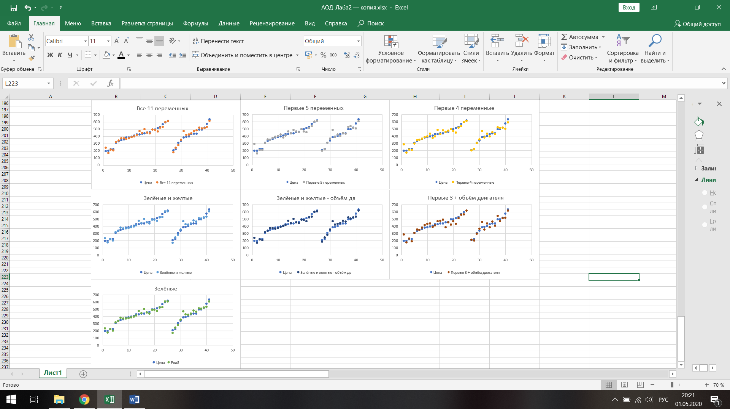

# **Сводная таблица**

|  |  |  |  |  |  |  |
| --- | --- | --- | --- | --- | --- | --- |
| Кол-во факторов | Дисперсия ошибки | Коэффициент Детерминации | М. О. Ошибки (доп. Выборка) | Дисперсия адекватности | Дис. Ошибки / дис. адекватности | Достигнутый уровень значимости |
| 11 | 1079,52 | 0,922838483 | -12,96 | 1196,29 | 1,11 | 0,43 |
| 5 | 1199,34 | 0,914274344 | -3,97 | 1359,52 | 1,13 | 0,39 |
| 4 | 1231,11 | 0,912003476 | -0,93 | 1235,82 | 1,00 | 0,49 |
| 10 | 1006,28 | 0,928073476 | -11,90 | 1062,85 | 1,06 | 0,46 |
| 8 | 880,50 | 0,937064178 | -10,29 | 1126,88 | 1,28 | 0,31 |
| 9 | 939,20 | 0,932868578 | -11,89 | 1062,12 | 1,13 | 0,41 |
| 4 | 2043,05 | 0,853967473 | 2,61 | 1303,73 | 0,64 | 0,81 |

# **Вывод**

1) Как не посмотри, а пробег мотоцикла должен влиять на его цену,

однако по матрице ковариации видно, что цена почти не зависит от пробега (коэф. Ков. = 0,16). Следовательно, делаем вывод, что либо продавцы на сайте <https://www.drivebike.ru/> подкручивают пробег, либо снижают цену за изношенность исходя из степени наглости, а не показателей пробега.

2) Из той же матрице ковариации видно, что наибольшее влияние на цены мотоциклов оказывают: год выпуска модели, максимальная мощность, максимальная скорость, максимальный крутящий момент, объем двигателя.

3) По двумерным диаграммам рассеяния и матрице ковариации видно, что максимальный крутящий момент и объем двигателя связаны линейной зависимостью.

4) Все 7 моделей обладают отличной объясняющей способностью, что видно по коэф. детерминации.

5) Все 7 моделей показали отличное от малого значение достигнутого уровня значимости p означающее большую вероятность (случайно) получить достигнутое или большее значение меры Z, значит, полученное отличие отношения оценок дисперсий Z от 1 можно списать на случайность (влияние разброса) при Dад = DE , гипотеза H0 принимается, что говорит об адекватности модели.

6) Так как все модели адекватны, и обладают высокой объясняющей способностью, наиболее “удобной” моделью является последняя, составленная из: года выпуска модели, максимальной мощности, максимальной скорости и объем двигателя.